Carvão ativado da biomassa de graviola para adsorção de remazol preto B

Lhorenzo Morandi*1,Camilla Ferreira da Silva1, Ivoneide de Carvalho Lopes Barros*1

1Dpto. De Química/Universidade Federal Rural de Pernambuco, Recife, Brasil

*\** [*lhorenzo.z@gmail.com*](mailto:lhorenzo.z@gmail.com)*,* [*ivoneide.lopes@ufrpe.com.br*](mailto:ivoneide.lopes@ufrpe.com.br)

Resumo/Abstract

RESUMO - O descarte de corantes utilizados pelas indústrias têxteis causa impactos ambientais. Este estudo busca minimizar esses impactos através da adsorção, utilizando como adsorvente carvão ativado derivado da biomassa residual de graviola parana remoção de corante em meio aquoso. A biomassa de graviola foi caracterizada com teor de umidade de 6,32%, teor de cinzas de 3,18%, e teor de materiais voláteis de 75,7%. O carvão ativado (CAG) foi obtido por meio da carbonização do resíduo de graviola seguido de ativação com ZnCl2. O CAG foi caracterizado via DRX, FTIR e PCZ. Também foi realizado o ensaio de adsorção do CAG, com estudo da influência da massa de adsorvente frente à remoção do corante têxtil preto remazol B, e aplicados modelos cinéticos de pseudo-primeira ordem, pseudo-segunda ordem e de Elovich. Devido ao valor do PCZ (= 5,04) obtido, os ensaios de adsorção foram realizados em pH = 2. Maior remoção do corante (95%) foi obtida com 20 mg de adsorvente e 50 mg.L-1 de corante. Entre os modelos cinéticos, o de Elovich teve melhor encaixe para esse processo de adsorção, indicando ser regido por quimissorção.

*Palavras-chave:* *Corantes têxteis, carvão ativado, biomassa residual, adsorção, estudo cinético.*

ABSTRACT - The disposal of dyes used by textile industries causes environmental impacts. This study seeks to minimize these impacts through adsorption, using as adsorbent activated carbon derived from residual biomass of soursop for the removal of dye in aqueous media. The soursop biomass was characterized with a moisture content of 6.32%, ash content of 3.18%, and volatile material content of 75.7%. The activated carbon (CAG) was obtained by carbonization of soursop residue followed by activation with ZnCl2. The CAG was characterized via XRD, FTIR and PCZ. The adsorption test of the CAG was also performed, with a study of the influence of the mass of adsorbent against the removal of the textile dye remazol black B, and applied pseudo-first-order, pseudo-second-order and Elovich kinetic models. Due to the value of PCZ (= 5.04) obtained, the adsorption tests were carried out at pH = 2. The highest removal of the dye (95%) was obtained with 20 mg of adsorbent and 50 mg.L-1 of dye. Among the kinetic models, the Elovich model had the best fit for this adsorption process, indicating that it is governed by chemisorption.

*Keywords: Textile dyes, activated carbon, waste biomass, adsorption, kinetic study.*

## Introdução

É notório que as indústrias têxteis descartam grandes quantidades de resíduos poluentes nas águas sendo os corantes, um dos principais agentes poluidores, gerando sérios problemas ambientais e sociais. Um dos corantes mais utilizados na indústria têxtil é o corante preto remazol B, aproximadamente 60% da totalidade dos corantes utilizados nesse tipo de indústria (1).

A água é indispensável no processo de tingimento das peças, assim como os corantes. Nesse processo, uma pequena parcela dessas substâncias químicas não se fixa à fibra dos tecidos, e acaba permanecendo na água, que ao ser lançada de volta ao ambiente sem um tratamento adequado, torna-se um agente poluidor (2). Mesmo em pequena quantidade, os corantes podem ser agressivos ao meio ambiente, afetando a transparência da água, solubilidade dos gases, e sendo tóxicos em diversas situações (3). Além disso, esses pigmentos podem ser prejudiciais também a população, que se utiliza da água.

A partir dessas questões, houve nos últimos anos um aumento na atenção em relação a esses despejos, elevando a quantidade de estudos a respeito de processos de tratamento das águas (4). Os processos de adsorção são os mais estudados, pela sua eficiência, possibilidade de reuso da água após um processo de purificação, facilidade de implementação e flexibilidade (5). Outro ponto que torna a adsorção um método mais atrativo que os outros, é a maneira de se obter adsorventes efetivos, por meio de matéria orgânica, a biomassa. Conceitualmente, biomassa é dita como toda matéria orgânica de origem vegetal ou animal e é composta essencialmente de celulose, hemicelulose e lignina em sua estrutura (6).

O carvão ativado (CA), é um dos adsorventes mais utilizados e mais eficazes para remoção dos contaminantes presentes em meios aquosos, por conta da sua grande área superficial e microporosidade, além da facilidade de obtenção, através da calcinação da biomassa, em altas temperaturas, juntamente com sua ativação (7).

Neste contexto, este trabalho propõe estudo cinético da adsorção do corante preto remazol B em meio aquoso, utilizando carvão ativado produzido a partir da biomassa residual de graviola.

## Experimental

*Caracterização da biomassa*

Os resíduos das sementes de graviola foram inicialmente lavados, secos, triturados e moídos em um moinho de facas tipo SUPER MACRO/WILLYE NL-226-03 de 20 mesh. Para determinação do teor de umidade, cinzas e materiais voláteis foi utilizada a norma D1762-84 **(ASTM, 2013)** (8).

*Preparação e caracterização do Carvão Ativado*

O carvão ativado de biomassa de graviola (CAG) foi preparado a partir da carbonização do resíduo da semente de graviola em forno mufla e ativação com ZnCl2 sendo agente ativante, com razão de 1:1 m/m (semente:ácido). A mistura permaneceu no dessecador por 24h, seguida de filtração sob vácuo com solução de HCL 0,1 mol/L e água destilada, até obter pH7. Após secagem na estufa, o produto foi submetido a calcinação a 450 ºC por 30 minutos, em forno mufla, então resfriado e armazenado. A caracterização do carvão ativado foi feita utilizando as técnicas de Espectroscopia no Infravermelho (FTIR) e Difração de Raios-X (DRX), e o estudo do Ponto de Carga Zero (PCZ) do CAG. Para o estudo do PCZ do carvão ativado de semente de graviola, foi utilizado o método dos 11 pontos.

*Ensaios de adsorção e Estudo cinético*

Os ensaios de adsorção do carvão ativado com o corante preto remazol B 133% foram conduzidos em soluções aquosas de 50 mg.L-1 e 100 mg.L-1 de corante. Para ambas as soluções foi variada a massa do adsorvente CAG, com 20, 35, 50 mg, e mantido sob pH=2, devido ao resultado do PCZ. Para medição da quantidade de corante adsorvido, foi retirada uma alíquota em intervalos de 30 min e realizada a leitura no espectrofotômetro Uv-Vis Agilent 8453. A determinação da quantidade de corante adsorvido foi feita seguindo a lei Beer-Lambert (Abs = f(C)). A massa de adsorvente que obteve melhor resultado nos ensaios foi utilizada para o estudo cinético de adsorção. O estudo foi feito de acordo com os modelos cinéticos de pseudo-primeira ordem, pseudo-segunda ordem e modelo de Elovich. Para o modelo de pseudo-primeira ordem, foi utilizada a seguinte equação:

$q_{t}= q_{e}.[1-e^{-kf.t}]$ (1)

Para o modelo de pseudo-segunda ordem, foi utilizada a equação 2:

$\frac{1}{t}=\frac{1}{k_{s}q_{eq}^{2}}+\frac{1}{q_{eq}}t.$ (2)

Para o modelo de Elovich, foi utilizada a equação 3:

(3)

## Resultados e Discussão

As amostras residuais de semente de graviola (*annona muricata L*.) foram obtidas na Usina Experimental de Biodiesel de Caetés, unidade do CETENE no estado de Pernambuco. O teor de umidade obtido da semente de graviola *in natura*, foi de 6,32%, considerado baixo, se comparado com outros tipos de biomassa [9]. O teor médio de cinzas foi de 3,18%, considerado relativamente baixo e pode favorecer o aumento na capacidade de adsorção do CAG. O teor de materiais voláteis foi de 75,7%, indicando que as sementes de graviola se carbonizam rapidamente [10]. Resultados de DRX de CAG apresentaram um halo de difração em 2θ = 20º a 30º, característico de material amorfo, apresentando planos grafíticos desordenados [11].

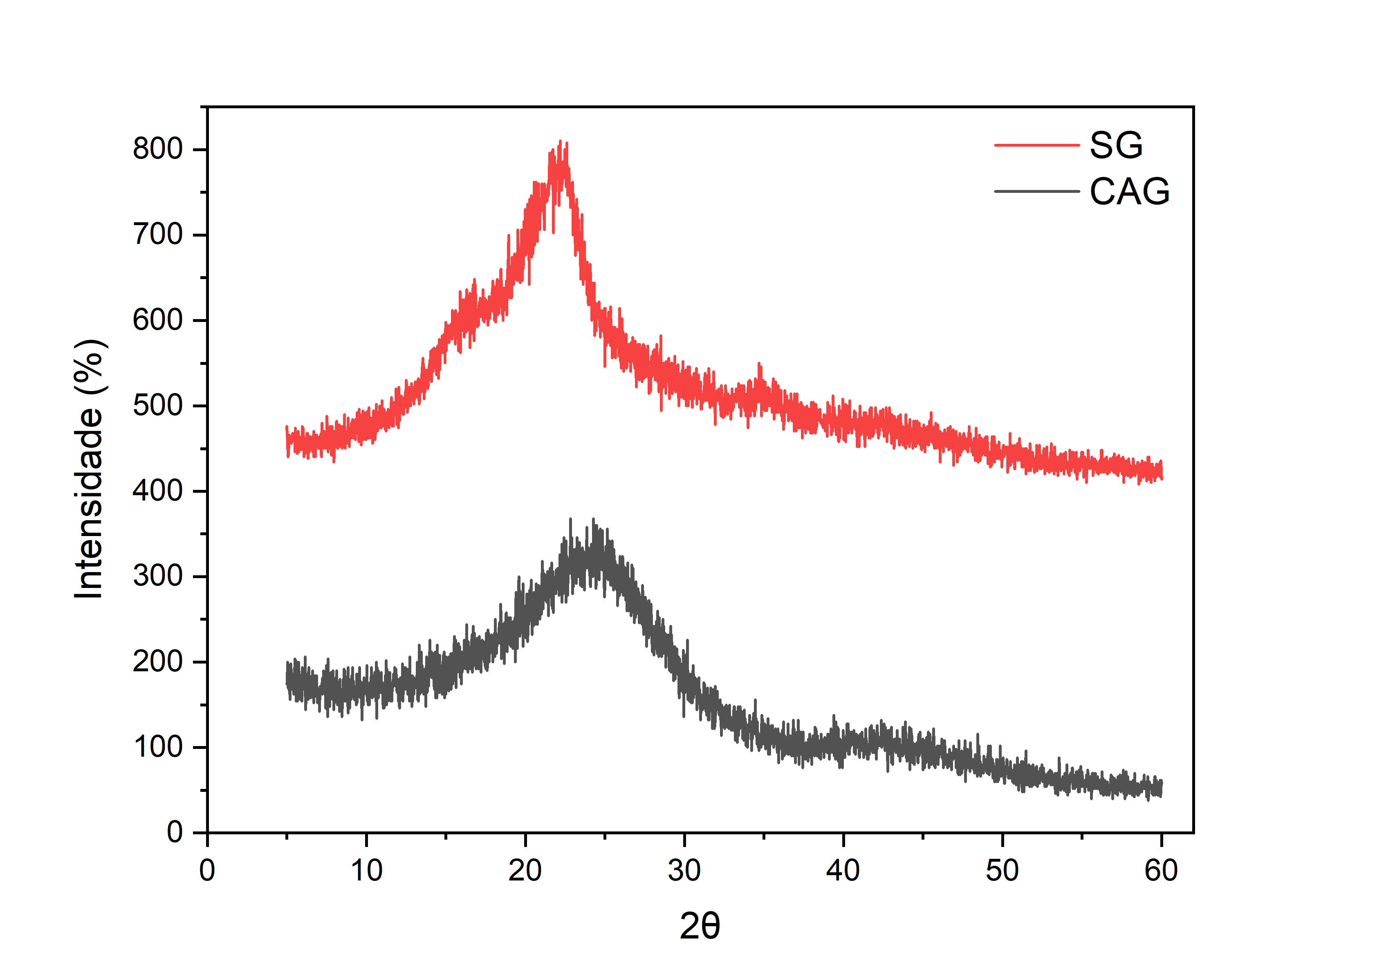

**Figura 1.** Espectros de DRX do carvão ativado (CAG) e da semente in natura (SG);

Espectros FTIR do CAG comparados aos CA’s comerciais, apresentaram bandas largas associadas ao estiramento de grupos -OH de ácidos carboxílicos, por volta de 3297 cm-1 e absorções em 2920 cm-1, que podem ser relacionadas como estiramentos assimétricos e simétricos -CH, além das absorções próximas a 1025 cm-1 características de -CO de álcoois e fenóis. Outras, correspondentes a C≡C em 2103 cm-1 e C=C de aromáticos em 1575 [12].

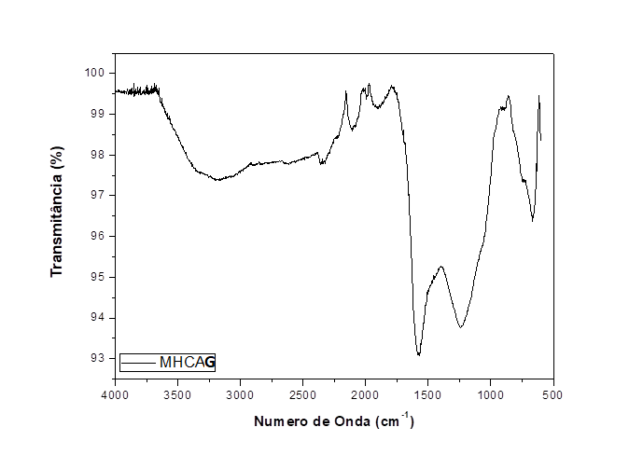

Figura 2. Espectro FTIR da amostra de carvão ativado (CAG).

O estudo do PCZ foi feito com intuito de avaliar os melhores valores de pH para a realização dos ensaios de adsorção. Assim, foram obtidos os valores de pH inicial e final, de pH’s iniciais 1 a 11 (Tabela 1). Nota-se que os pH’s finais que menos variaram foram os correspondentes a pH’s iniciais 5, 6 e 7. A determinação do PCZ, obtida através da média aritmética desses valores de pH final, foi de 5,04.

**Tabela 1.** pH inicial e final de cada solução contendo carvão ativado.

|  |  |
| --- | --- |
| **pH inicial** | **pH final** |
| **1** | **1,21** |
| **2** | **2,01** |
| **3** | **2,99** |
| **4** | **4,41** |
| **5** | **4,79** |
| **6** | **5,13** |
| **7** | **5,22** |
| **8** | **4,54** |
| **9** | **5,07** |
| **10** | **5,46** |
| **11** | **6,94** |

O valor de 5,04, referente ao PCZ, é o ponto onde a concentração superficial dos sítios ativos se iguala a dos sítios negativos, totalizando uma carga igual a zero, ou seja, quando a carga superficial do adsorvente entra em equilíbrio [13]. Isso implica que as cargas na superfície do carvão serão negativas para qualquer pH acima do valor do PCZ, pois os grupos ácidos e básicos vão se tornando ionizados, o que favorece a adsorção de cátions, e as cargas na superfície serão positivas quando houver um valor de pH abaixo do valor do PCZ, por conta da protonação dos grupos básicos e ácidos, favorecendo a adsorção de ânions, que é o caso do corante utilizado no estudo, preto remazol B [13]. A partir da análise dos resultados obtidos com o PCZ, os testes de adsorção do corante foram realizados em pH = 2.

Os ensaios de adsorção utilizando soluções contaminadas com 50 mg. L-1  e 100 mg.L-1 de remazol preto B são mostradas nas figuras 3 e 4, respectivamente. Foi observado que para as duas concentrações escolhidas, a massa de adsorvente com maior efetividade de remoção foi 20 mg, alcançando 95% e 79%, para 50 mg. L-1 e 100 mg.L-1, respectivamente. Além disso, foi observado uma menor capacidade máxima de adsorção ao aumentar a quantidade de adsorvente. Isso ocorre devido ao aumento da massa de carvão Ativado gerar uma agregação das suas partículas, promovendo uma redução da área superficial total de adsorvente presente na solução, diminuindo assim, a capacidade de adsorção em uma maior quantidade de massa de adsorvente.

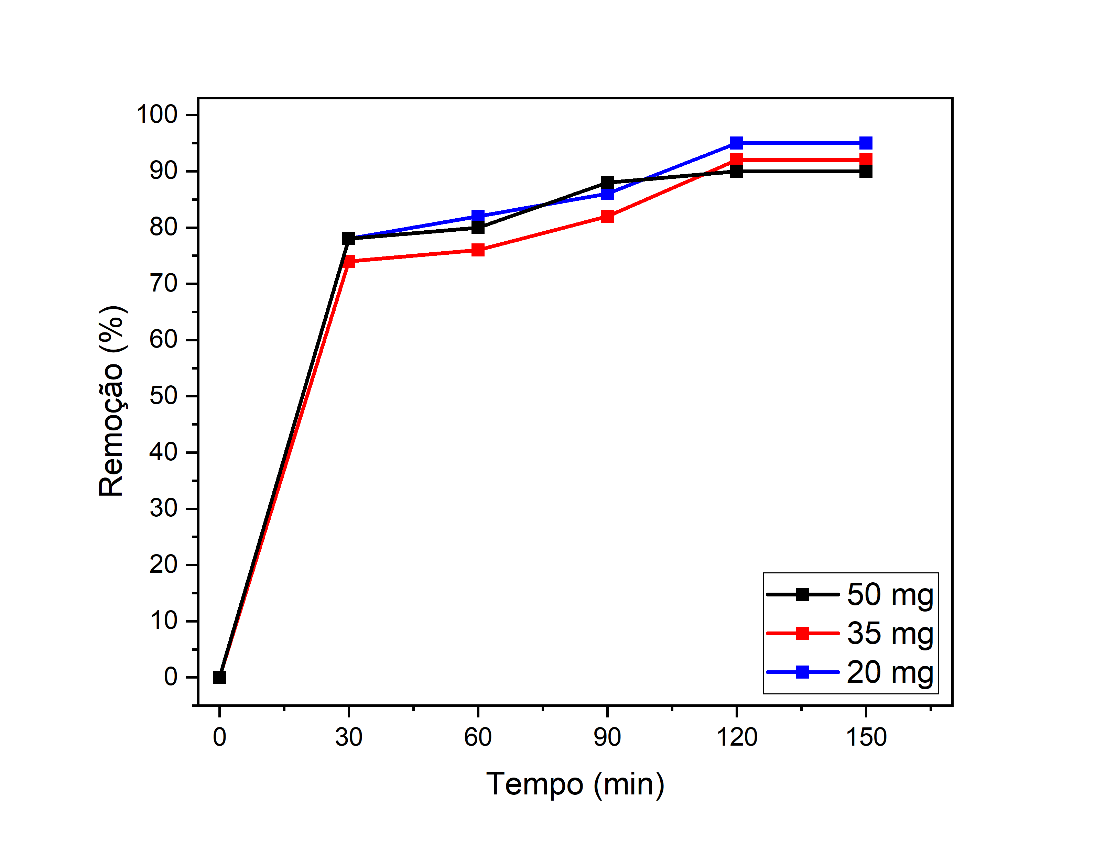

Figura 3. Percentual de remoção do corante preto remazol B com diferentes massas de CAG, mediante ao tempo de contato. Concentração do corante: 50 mg.L-1;

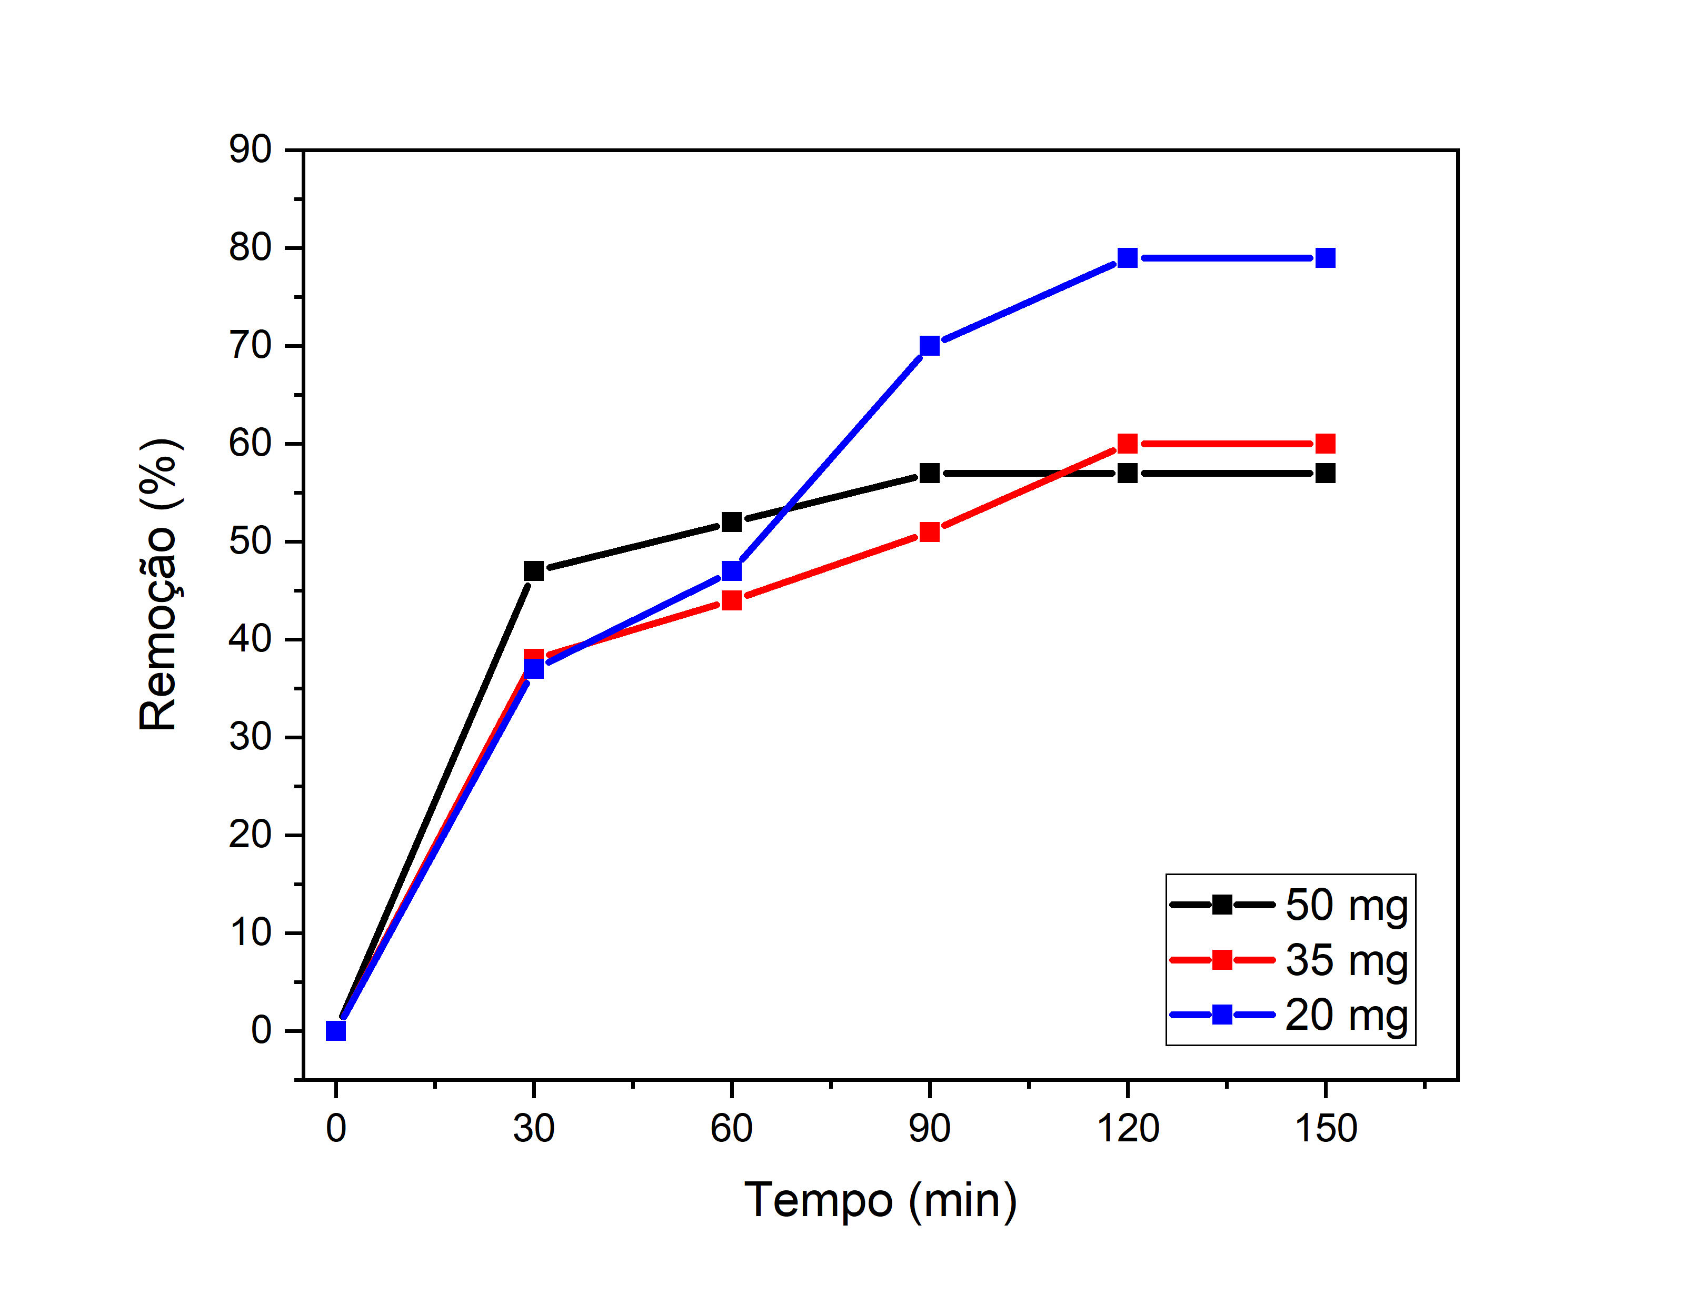

Figura 4. Percentual de remoção do corante preto remazol B com diferentes massas de CAG, mediante ao tempo de contato. Concentração do corante: 100 mg.L-1.

Para os testes de adsorção seguintes, a massa de CAG foi fixada em 20 mg.

No estudo cinético do corante preto remazol B, os parâmetros foram otimizados de acordo com os modelos de pseudo-primeira ordem, pseudo-segunda ordem e modelo de Elovich. Os valores otimizados podem ser vistos na Tabela 2.

**Tabela 2.** Valores otimizados a partir dos modelos cinéticos. Condições reacionais: Massa de adsorvente = 20 mg; pH = 2; Tempo máximo de contato = 150 min; Vsol = 50 mL.

|  |  |  |  |
| --- | --- | --- | --- |
|  | CAG | |  |
|  | 50 g.mL-1 | 100 g.mL-1 |
| **Pseudo-segunda ordem** | | |
| qe (mg.g-1) | 123,84 | 313,64 |
| Ks (g.mg-1.h-1) | 8,465 x 10-4 | 3,922 x 10-5 |
| R2 | 0,9870 | 0,9752 |
| **Pseudo-primeira ordem** | | |
| qe (mg.g-1) | 113,38 | 225,67 |
| Kf (h-1) | 0,0591 | 0,0149 |
| R2 | 0,9749 | 0,9753 |
| **Modelo de Elovich** |  |  |
| α (g.mg-1.h-1) | 294,4896 | 4,486 |
| β (mg. g-1 ) | 0,06754 | 0,00982 |
| R2 | 0,994 | 0,99907 |

As figuras 5 e 6 mostram os gráficos obtidos através dos modelos cinéticos de pseudo-primeira ordem, pseudo-segunda ordem e modelo de Elovich, respectivamente.

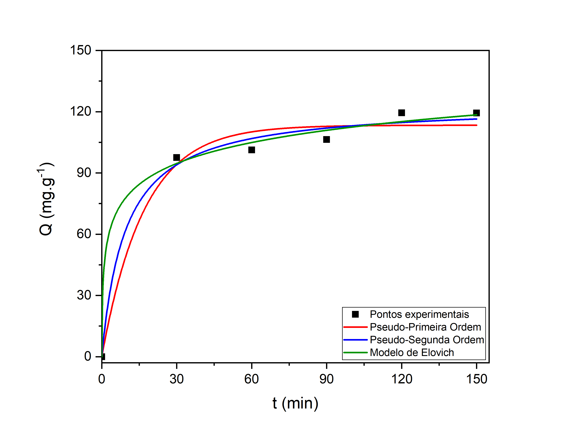

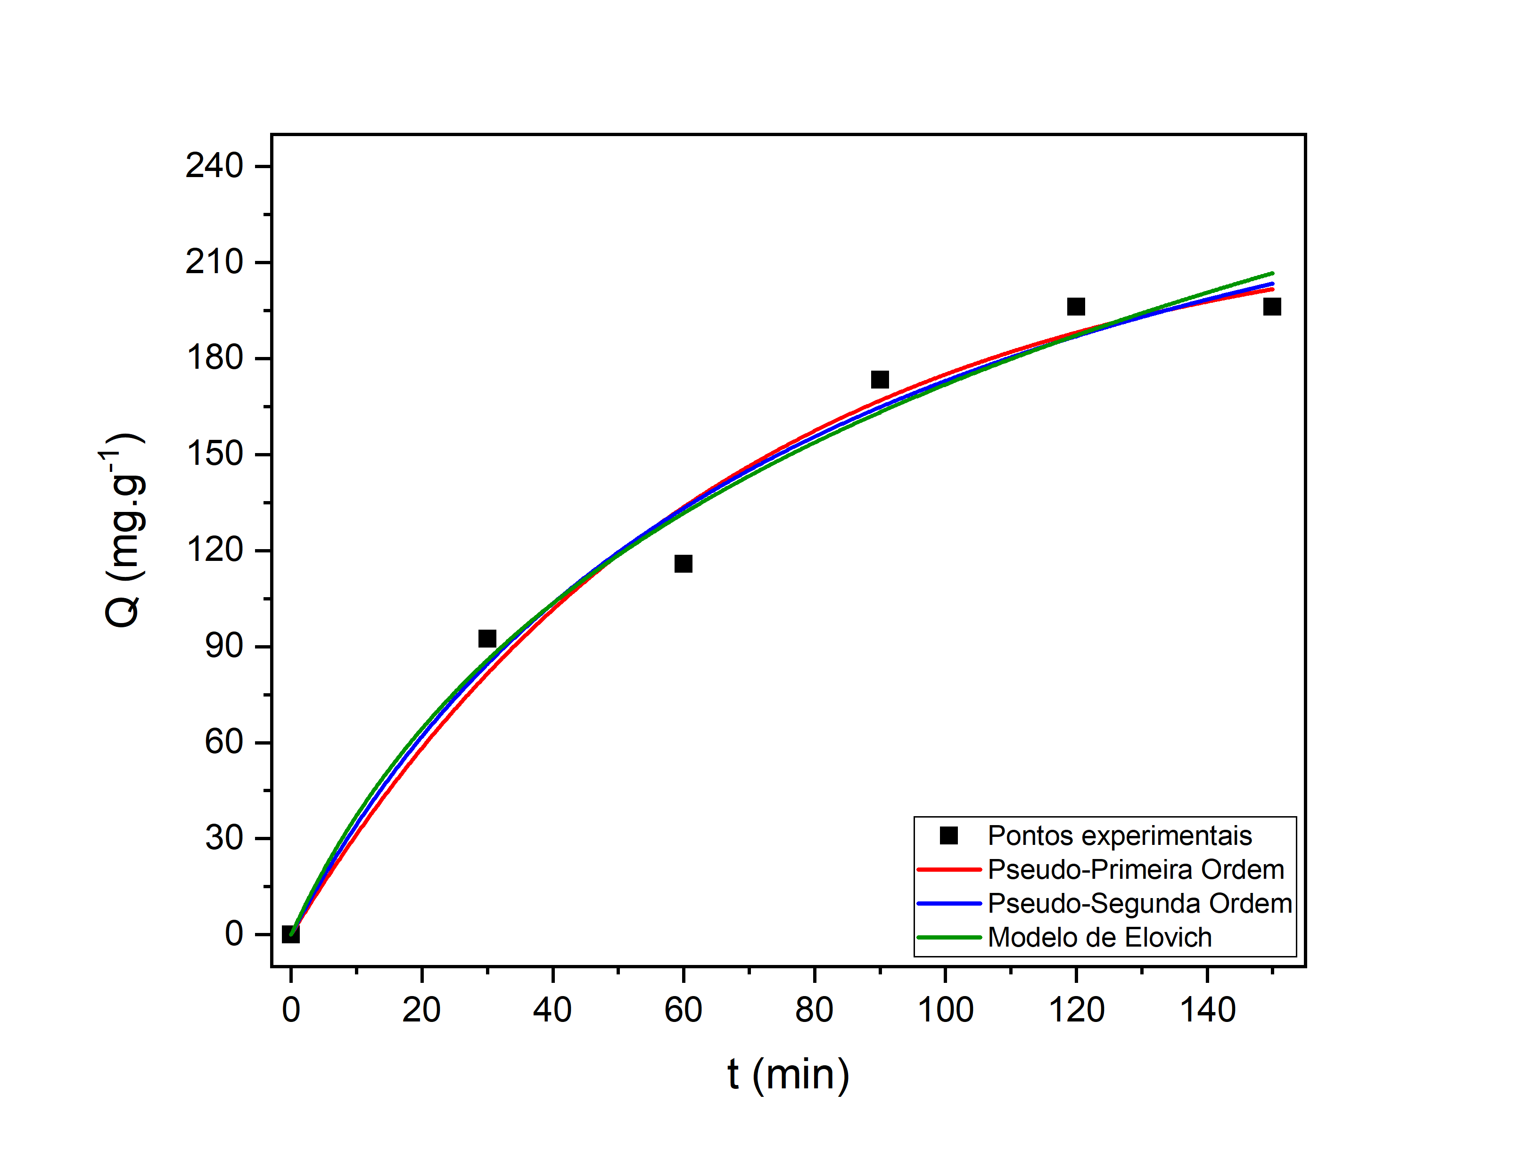**Figura 5.** Gráfico da cinética de adsorção do corante preto remazol B para solução com 50 mg.L-1

Figura 6. Gráfico da cinética de adsorção do corante preto remazol B para solução com 100 mg.L-1.

Analisando a tabela 2 e os gráficos, é possível dizer que entre os três modelos, o que melhor se encaixa para o processo de adsorção do corante preto remazol B com CAG, é o modelo de Elovich. Isso pode ser observado pelo valor do R2, que indica a quão próxima está a reta obtida pelo modelo da obtida experimentalmente. Esse modelo explica o processo de adsorção se baseando na quimissorção, então como os dados experimentais se encaixam nele, pode-se dizer que o processo de adsorção do corante preto remazol B com CAG é regido por quimissorção, com interações químicas entre a superfície do material adsorvente, e o adsorvato [14].

## Conclusões

A análise imediata da biomassa (semente de graviola *in natura*) mostrou teores de umidade, cinzas e de materiais voláteis de 6,32%, 3,18%, e 75,7%, respectivamente. O baixo teor de cinzas pode influenciar positivamente nas propriedades de adsorção do material, enquanto o alto teor de materiais voláteis facilita o processo de combustão, já que boa parte do material irá se decompor rapidamente. Resultados de DRX e FTIR confirmaram a produção de Carvão Ativado de semente de graviola com ZnCl2 e o estudo do Ponto de Carga Zero (PCZ) do material foi efetivo, com a obtenção de um pH ideal para realização dos ensaios de adsorção. Os ensaios de adsorção mostraram que em menor quantidade de adsorvente, houve maior remoção do corante na solução. Para o estudo cinético da adsorção do corante preto remazol B, o modelo que melhor se encaixou foi o de Elovich, e que por isso, é possível sugerir que o processo de adsorção do corante preto remazol B com CAG é regido pela quimissorção.

## Agradecimentos

Gostaria de agradecer a UFRPE, ao LAQUIMAT, ao LAQUIS, e ao CNPQ pelo apoio.

## Referências

1. NEVES, Henrique John Pereira. *Avaliação experimental e modelagem do processo de remoção de corante têxtil remazol preto B de fase aquosa por adsorção com carvão ativado*. Brasil,2015.
2. DE COSTA, Patrícia D.; FURMANSKI, Luana M.; DOMINGUINI, Lucas. *Produção, caracterização e aplicação de carvão ativado de casca de nozes para adsorção de azul de metileno.* Revista virtual de química, v. 7, n. 4, p. 1272-1285, Brasil, 2015.
3. FREIRE, A.; NOVA, N. C.; FILHO, M. L. *Estudo de Adsorção para Remoção do Corante Remazol Preto B em Solução Aquosa Utilizando Carvão Ativado.* Processos Químicos, Recife, Brasil, p. 71-76, dezembro 2017.
4. PEREIRA, Rúbner Gonçalves et al. *Preparation of activated carbons from cocoa shells and siriguela seeds using H3PO4 and ZnCL2 as activating agents for BSA and α-lactalbumin adsorption.* Fuel Processing Technology, v. 126, p. 476-486, 2014.
5. GUILARDUCI, Viviane Vasques da Silva et al. *Adsorção de fenol sobre carvão ativado em meio alcalino.* Química nova, v. 29, p. 1226-1232, Brasil 2006.
6. RODRIGUES, EVF et al. *Análise do ponto de carga zero (pcz) e curva cinética para teste de adsorção de carvão ativado, oriundo da semente de maracujá, em solução de azul de metileno.* Brasil, 2019
7. TOSCANO, N. *Investigação das condições operacionais para produção de bio-óleo e biochar a partir de bagaço de cana-de-açúcar por meio de simulação e aplicação em planta piloto.* Universidade Estadual de Campinas. Campinas, Brasil, p. 312. 2018.
8. ASTM Standard D1762-84. *Standard Test Method for Chemical Analysis of Wood Charcoal. Philadelphia, USA:* American Society for Testing and Materials, 2013
9. GABRIEL, J. *Produção de biochar por pirólise de resíduos verdes de um horto e avaliação do seu potencial no crescimento de Lactuca sativa.* Instituto Superior de Engenharia do Porto, Brasil, p. 122. 2019.
10. VIEIRA, E. G. et al. *Biomassa: uma visão dos processos de pirólise.* Revista Liberato, Novo Hamburgo, Brasil, v. 15, n. 24, p. 105-212, jul./dez. 2014.
11. N. G. T. et al. *Materiais Lignocelulósicos: Caracterização e Produção de Briquetes.* Revista Virtual de Química, v. 9, n. 1, p. 150-162, novembro, 2016.
12. FILHO, H.D.F.; LOPES, G.A.C. *Avanços em caracterização de amostras sólidas cristalinas através de Difratometria de Raios-X.* Estação Científica, 2013, v. 3, n. 1, p. 31-45.
13. NAIANA S. C. S. Neves, ADA A. Barbosa, INGRID Larissa S. Santana, PEDRO Manoel N. Pereira, JOSE Geraldo A. Pacheco, MOHAND Benachour & OTIDIENE R. S. Rocha: *Treatment of bicomponent textile dyes using combined photocatalysis and adsorption process made from residue-based reactor and adsorbent material,* Chemical Engineering Communications, Brasil. 2020.
14. NASCIMENTO, Ronaldo Ferreira do et al. *Adsorção: Aspectos Teóricos E Aplicações Ambientais,* Fortaleza, Brasil (2014).